Приложение 2 к Нормам и правилам в
области промышленной безопасности
«Инструкция по комплексному
обеспыливанию воздуха»
(подпункт 3.5.3 пункта 3.5)

Схема герметизации шпуров цементным раствором

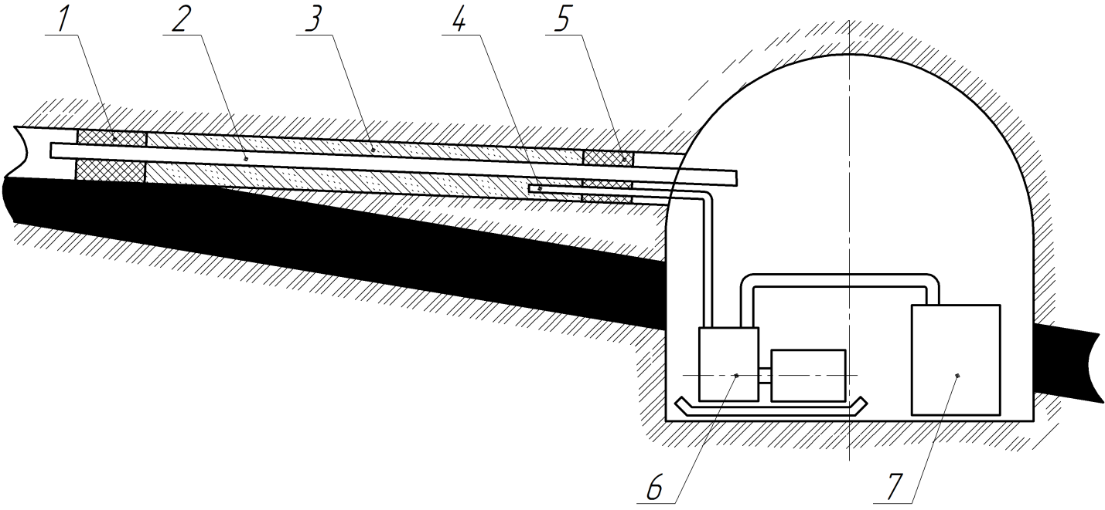

1 – поролоновый герметизатор; 2, 4 – труба металлическая; 3 – цементный раствор; 5 – уплотнитель; 6 – насос для подачи цементного раствора; 7 – емкость для раствора.

